LOBBY LOOP: TỐI ƯU HÓA TOÀN DIỆN LUỒNG VẬN HÀNH TẠI LOBBY

1. Tầm nhìn Chiến lược và Mục tiêu Dự án
Trong hệ sinh thái rạp chiếu phim hiện đại, khu vực Lobby không chỉ đơn thuần là không gian chờ; đây là một "High-Conversion Revenue Hub" (Trung tâm thúc đẩy doanh thu cao) – điểm chạm chiến lược nơi quyết định phần lớn giá trị cộng thêm của hành trình khách hàng. Tuy nhiên, hiệu suất tại đây đang bị kìm hãm bởi sự đứt gãy giữa các nền tảng kỹ thuật và quy trình thủ công lạc hậu.Dự án LOBBY LOOP được thiết lập để chuyển đổi các bước vận hành rời rạc thành một hệ thống tuần hoàn khép kín dựa trên triết lý: Bán hàng -> Giao dịch -> Ghi nhận tự động -> Phản hồi thông minh -> Cải thiện dịch vụ . Việc khép kín vòng lặp này là yếu tố sống còn để xóa bỏ các "điểm mù" dữ liệu và giải phóng tiềm năng năng suất của nhân sự thực địa.Mục tiêu cốt lõi của dự án bao gồm:
- Tối ưu hóa doanh thu hệ thống: Khai thác tối đa nhu cầu mua sắm tại chỗ thông qua việc đồng bộ hóa danh mục sản phẩm linh hoạt.
- Đảm bảo tính toàn vẹn dữ liệu (Data Integrity): Tự động hóa hoàn toàn quy trình ghi nhận tồn kho, loại bỏ sai số do thao tác con người.
- Nâng cao chất lượng phản hồi chiến lược: Chuyển từ việc thu thập dữ liệu rác sang dữ liệu phản hồi có chiều sâu để thúc đẩy cải tiến vận hành liên tục.

2. Phân tích Thực trạng và Các Điểm nghẽn Hệ thống
Thực tế vận hành cho thấy các vấn đề tại Lobby không xuất phát từ năng lực cá nhân của nhân viên mà là hệ quả của structural misalignment (sự lệch trục về mặt cấu trúc) giữa quy trình và công cụ.

2.1. Điểm gãy trước giao dịch: Giới hạn năng lực bán hàng và Xung đột nội bộ
Hiện tại, Tablet tại Lobby chỉ hiển thị một danh mục sản phẩm hạn chế so với POS tại quầy Concession (CO).
- Phân tích bối cảnh: Khi khách hàng có nhu cầu mua các combo đặc biệt hoặc sản phẩm mới chỉ có trên POS, nhân viên Lobby buộc phải từ chối hoặc điều hướng khách sang quầy khác.
- Hệ quả "So What?": Điều này không chỉ dẫn đến mất cơ hội bán hàng tức thời (lost sales) mà còn tạo ra internal competitive friction . Nhân viên Lobby cảm thấy bị yếu thế và bất công khi cạnh tranh KPI doanh số với đội ngũ CO dù cùng nỗ lực phục vụ.
- Minh chứng thực tế 1: Khách hàng muốn mua Combo phim đặc biệt tại Lobby sát giờ chiếu; nhân viên không thể bán qua Tablet, khách từ chối xếp hàng lại tại quầy CO và vào thẳng phòng chiếu, gây thất thoát doanh thu.

2.2. Điểm gãy trong và sau giao dịch: "Hidden Operational Cost" và Áp lực quản trị
Việc hệ thống yêu cầu "Redeem" thủ công sau khi thanh toán là một nút thắt vận hành nghiêm trọng.
- Phân tích bối cảnh: Nhân viên phải nhớ thực hiện một thao tác phụ sau khi khách đã rời đi để cập nhật tồn kho.
- Hệ quả "So What?": Đây là một loại "Administrative Bloat" (phình to quản trị). Quản lý rạp hiện đang phải dành 15-20% thời lượng mỗi ca để thực hiện "soát xét pháp y" các log giao dịch nhằm tìm lỗi chênh lệch, thay vì tập trung giám sát chất lượng dịch vụ trên sàn.
- Minh chứng thực tế 2: Trong ca đông điểm (Peak hour), nhân viên bỏ sót bước Redeem. Cuối ca phát sinh chênh lệch tồn kho lớn, toàn bộ đội ngũ phải ở lại đối soát thủ công hàng giờ đồng hồ, gây suy giảm tinh thần làm việc.

2.3. Điểm gãy sau trải nghiệm: Ma sát dữ liệu và Phản hồi nhiễu
Khảo sát qua QR hiện tại với 10 câu hỏi cố định đang tạo ra ma sát lớn (friction) cho khách hàng.
- Phân tích bối cảnh: Cấu trúc khảo sát cồng kềnh khiến khách hàng mệt mỏi.
- Hệ quả "So What?": Khách hàng thường chọn ngẫu nhiên cho xong hoặc bỏ ngang, dẫn đến tình trạng "Data Pollution" (ô nhiễm dữ liệu). Ban quản trị đang đưa ra các quyết định chiến lược dựa trên dữ liệu không trung thực, gây lãng phí nguồn lực đầu tư.
- Minh chứng thực tế 3: Tỷ lệ khách đóng trình duyệt khảo sát sau khi thấy số lượng câu hỏi lên đến con số 10 là rất cao, khiến mẫu số phản hồi không đủ đại diện cho thực tế dịch vụ.

3. Giải pháp LOBBY LOOP: Tái cấu trúc vận hành hệ thống
LOBBY LOOP không phải là một "bản vá" kỹ thuật đơn lẻ, mà là một giải pháp kiến trúc tổng thể nhằm thiết lập luồng vận hành không ma sát (Frictionless Transition).

3.1. Đồng bộ danh mục POS-Tablet (Controlled Sync)
Thiết lập cơ chế đồng bộ có kiểm soát. Chúng ta không mở 100% danh mục POS để quản trị rủi ro; thay vào đó, IT cung cấp công cụ cho phép Quản lý cấu hình danh mục tối ưu theo từng rạp.
- Lý do: Đảm bảo nhân viên Lobby không bán các mặt hàng yêu cầu chế biến phức tạp chỉ có tại quầy chính, đồng thời vẫn đảm bảo đa dạng hóa sản phẩm bán chạy.

3.2. Tự động hóa quy trình ghi nhận (Automated Inventory Integrity)
Loại bỏ hoàn toàn bước Redeem thủ công. Hệ thống sẽ sử dụng cơ chế Trigger tự động ngay sau khi trạng thái thanh toán là "Success".
- Giá trị mang lại: Triệt tiêu hoàn toàn rủi ro sai lệch tồn kho do yếu tố con người và xóa bỏ áp lực đối soát cuối ca.

3.3. Luồng Quick Feedback QR (Conditional Survey Logic)
Áp dụng cơ chế "Ask Less, Ask Right" thông qua logic khảo sát có điều kiện:
- Khách hài lòng: Chỉ trả lời 1-2 câu hỏi cốt lõi để thu thập chỉ số hài lòng.
- Khách không hài lòng: Hệ thống tự động mở rộng các câu hỏi chuyên sâu (về thái độ, F&B, vệ sinh) để xác định nguyên nhân gốc rễ.
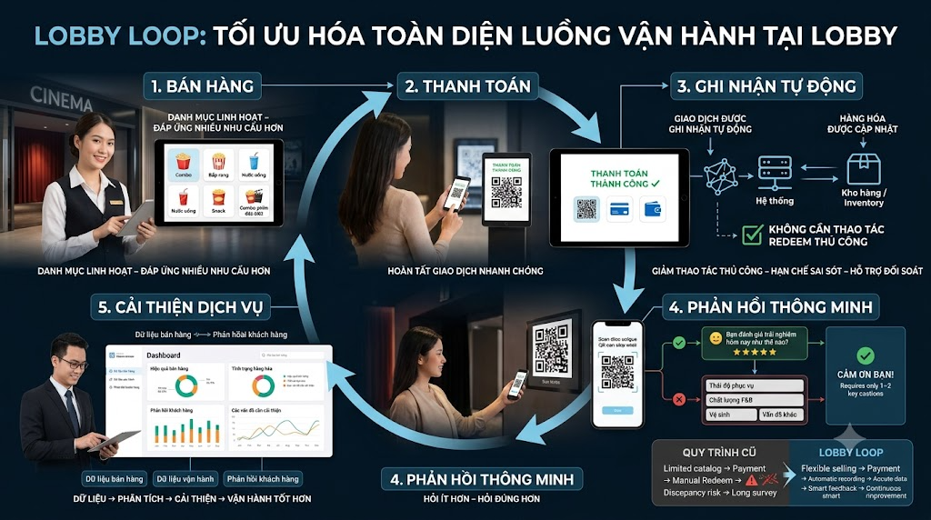
HÌNH ẢNH MÔ PHỎNG 1: SƠ ĐỒ LUỒNG LOBBY LOOP TỪ GIAO DỊCH ĐẾN FEEDBACK
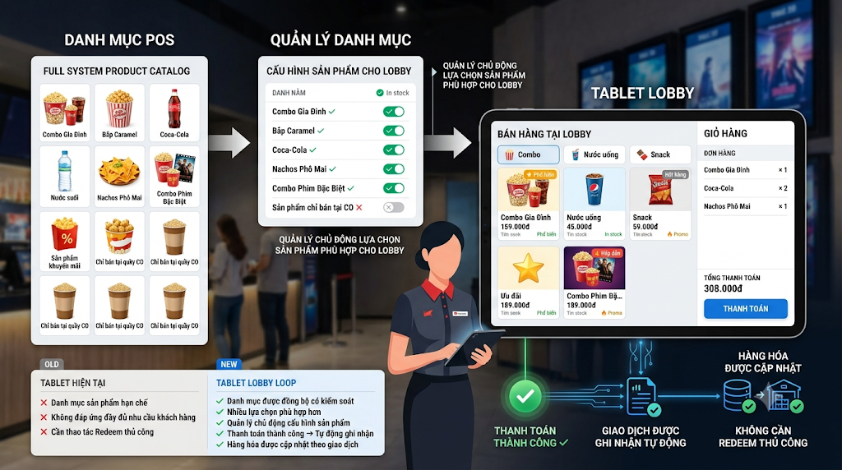
HÌNH ẢNH MÔ PHỎNG 2: GIAO DIỆN TABLET SAU KHI ĐỒNG BỘ DANH MỤC CÓ KIỂM SOÁT

Bảng so sánh mô hình vận hành
Chỉ số | Trước khi có LOBBY LOOP | Sau khi có LOBBY LOOP
Khả năng bán hàng | Bị hạn chế, gây mất khách và xung đột KPI. | Linh hoạt, tăng khả năng chốt đơn tại chỗ.
Ghi nhận hàng hóa | Thủ công (Redeem), dễ sai sót. | Tự động 100%, chính xác tuyệt đối.
Thời gian đối soát | 30-60 phút/ca (Tra soát lỗi). | < 5 phút (Chỉ kiểm tra tổng hợp).
Dữ liệu phản hồi | Dữ liệu nhiễu do khảo sát quá dài. | Dữ liệu sạch, tập trung vào vấn đề thực.

